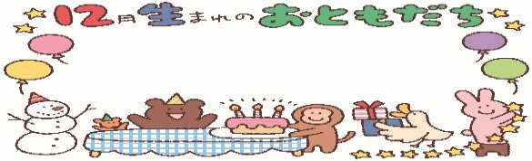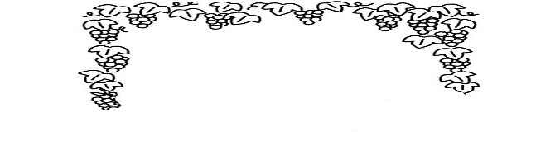　　　　　　　　　　医療法人医清会山本医院内ピオーネ病児保育室

ピオーネだより　　　クリスマス・お正月特大号

心が自然とウキウキする12月へと入りました。子どもたちだけではなく大人もなんだかウキウキしてきますね。クリスマスにお正月、楽しみなことがある中で大掃除やお正月の準備など疲れが出てくることかと思います。体調管理に気をつけて楽しい年末年始を過ごしましょう。



**大忙しの年末年始　ケガには要注意！！**

子どもたちはクリスマスに冬休み、お正月とウキウキ気分の年末年始。大人は「師走」というだけあって本当に慌ただしい時期です。そんな時に起こりやすいのが子どもたちのケガです。大きなものから小さなものまで色々な場所に事故やケガにつながるものが隠れています。室内だけでも危険な個所がたくさんありますよ。これを機会にご家族でお家の中やお家の周りの危険な場所を確認して気をつけてみてはいかがですか？？

00

☆家族で何個見つけられるかな？お家の中の危険な場所☆

　下の図イラストの家には子どもたちに危険な場所があります。見つけて〇をつけましょう。

☆答えは最後☆

下のイラストから何個危険な場所を見つけられましたか？

家庭内で起きる事故として、誤飲・誤嚥・窒息・転倒・転落・やけど・水の事故などがあります。大掃除中には普段使わないような洗剤がお子様の手に届きやすい所にあったり、お鍋をしたり子どもにとっては危険がたくさんです。

普段から家族みんなで事故を防ぐように気をつけましょう。

１１月に多かった病気

咽頭炎　手足口病

　　　　　　　　　　　　　　　　　　　　　　　　　　　　　中耳炎　風邪症候群

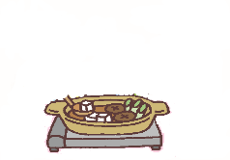

**もしもやけどをしてしまったら！！**

応急処置　　　①流水で20分以上冷やす。やけどが軽く見えても20分以上は冷やしましょう。衣服に上からやけどをした時や衣服を脱がせると皮膚がはがれるなど心配があるときは衣服の上からシャワーをかけます。

②流水で冷やせない場合は保冷材などで冷やしましょう。氷の入ったビニール袋や保冷材を薄手のお絞りなどにくるみ患部に当てます。

③水ぶくれは破れないように気をつけて布でふんわりと覆いましょう。水ぶくれが破れると細菌が入る可能性があります。水ぶくれができたら受診しましょう。

※ホットカーペットの上で長時間いたり素肌でホットカーペットに触れていると低温やけどの恐れもあります。気をつけましょう。

すぐに119番をして救急車を呼ぶ場合

◎全身の10%(乳幼児の手のひら10個分くらい)以上やけどをした

◎気道をやけどした　NG!! アロエの葉・味噌醤油などを塗る。民間療法は効果がないばかりか傷口に細菌感染を起こすことがあります。絶対にやめましょう。

**誤嚥・窒息**※誤嚥とは口の中に入れたものが誤って気管の方に入ることを言います。

もしも気道に詰まってしまったら

急に顔色が悪くなり、よだれを垂らして苦しそうな顔をして声が出せなくなります。

窒息状態になるとたった数分で呼吸が止まり心肺停止してしまう恐れがあります。

名前を呼んで肩をたたき意識がない時はすぐに１１９番して応急処置をしましょう。

応急処置

意識がある時　①頭を横向きにして寝かせ救護者の人差し指を口の中に入れ、詰っているものをかき出します。②救護者がひざを曲げ(もしくは椅子に座り)太ももの上に子どもを抱きあげ、子どもの背中の肩甲骨の間あたりを手のひらで5～6回強く叩いて詰まった食品を吐き出させます。③子供を仰向けに寝かせて、両手を肋骨の下に当て背骨に向かって力を加えながら胸の外側から中央に向かって圧迫します。②と③を合わせて行います。

　NG!! 口の奥まで無理に指を入れこまないでください。

まずは予防に努めましょう。乳幼児の手の届くところに誤嚥しやすい物や首に巻き付く恐れのあるひもを放置しない。歩き食べをさせない。乳児の顔の周りにハンカチやタオルなど鼻や口をふさぐ恐れのある物を置かない。食事中は側で大人が見守る。乾いた豆等、気管に入りやすい食材は３歳まで食べさせない。

誤嚥しやすい物：ナッツ類・ブドウ・プチトマト・こんにゃくゼリー・ブロックなど小さなおもちゃ

これから年末年始に向かいかかりつけ医院や近所の病院が休診の場合があります。急な事故やケガ発

熱などお子様の体調不良時には慌てないように開いている病院などチェックしておきましょう。何よりも生活リズムを整えて病気やケガがないようにしましょう。

現在コロナ禍であるため、発熱や風邪症状がある場合各病院によって受診方法が様々です。(発熱外来

設置など）行かれる前にホームページや電話などで受診方法を確認することをお勧めします。

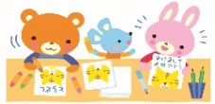◎初めて行く病院や久しぶりに行く病院では医師に伝えなくては行けないことをついつい忘れてしまう、、、そんなことってありませんか？病院に行く前にお子様の体調を書き出したり、普段と違った様子などをまとめておくと診察時に医師に伝えやすいですよ。下の項目などを参考に、項目以外にもお子様の普段と違う症状などがある場合は書き留めてみましょう。

医師に伝える項目(発熱の場合)

|  |  |
| --- | --- |
| 発熱はいつから | 月　　日　　時ごろ |
| 最高何度まで上昇しているか | ℃ |
| 食欲 | ある　　　　　　　　　　　ない |
| 水分は取れているか? | 摂れている　　　　　　　　摂れていない |
| 発疹が出ているか？ | どこに　　　　　　　　いつから |
| 排泄はしているか？ | 出ている　　　　　　　　　出ていない |
| 便の状態(色や硬さ) | 下痢　軟便　普通便　硬い便　色 |
| 機嫌はいいか？ | 良い　　　　　　　　　　　　　悪い |
| 他の症状はないか？ |  |

年末年始急病の場合は「休日夜間急患診療所」などがあります。岡山市のホームページや広報誌で時間など御確認ください。（休日夜間急患診療所０８６－２２５－２２２５）

　　　　　　　　　　(電話相談　小児救急医療電話相談　０８６－８０１－００１８)

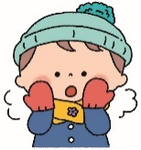ピオーネ病児保育室は年末年始１２月２９日（水）まで通常保育をしています。新年は１月４日から開所しています。(お休み１２月３０日(木)～１月３日（月）まで)

お子様の病気でお困りの際にはご相談ください。０７０－６４５４－５２０５